ỦY BAN NHÂN DÂN QUẬN 1 CỘNG HOÀ XÃ HỘI CHỦ NGHĨA VIỆT NAM
TRƯỜNG TRUNG HỌC CƠ SỞ Độc lập – Tự do – Hạnh phúc
CHU VĂN AN

NỘI DUNG HƯỚNG DẪN HỌC SINH TỰ HỌC TUẦN 7
MÔN GIÁO DỤC CÔNG DÂN KHỐI 9
GV ƯNG HỒ THU HIỀN
(Đối với học sinh không thể học tập trực tuyến)

- Giáo viên biên soạn Tài liệu học tập và Phiếu hướng dẫn học sinh tự học

PHIẾU HƯỚNG DẪN HỌC SINH TỰ HỌC

NỘI DUNG | GHI CHÚ
Chủ đề: CHỦ ĐỀ
“VIỆT NAM HỘI NHẬP VÀ PHÁT TRIỂN”
BÀI 5,6: TÌNH HỮU NGHỊ,HỢP TÁC GIỮA
CÁC DÂN TỘC TRÊN THẾ GIỚI(3 TIẾT)

Hoạt động 1: Đọc tài liệu và thực hiện các yêu cầu. | Tiết 1  Hoạt động 1:Tìm hiểu khái niệm và ý nghĩa của việc xây dựng quan hệ hữu nghị giữa các dân tộc trên thế giới và vì sao phải hợp tác quốc tế.  - Học sinh quan sát một số hình ảnh sau:  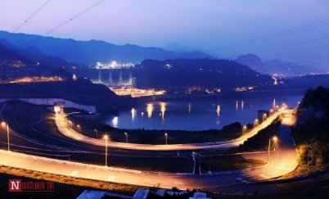  2.  Câu hỏi:  1. Qua thông tin và các hình ảnh trên em có nhận xét gì về quan hệ hữu nghị và hợp tác của Việt Nam với các nước trong khu vực và trên thế giới?  2. Thế nào là tình hữu nghị giữa các dân tộc trên thế giới? Cho ví dụ  3. Thế nào là hợp tác cùng phát triển? Cho ví dụ.  4. Việc xây dựng mối quan hệ hữu nghị, hợp tác với các nước mang lại lợi ích gì cho nước ta và các nước khác? Dựa vào các kiến thức đã được ở các môn hãy cho ví dụ minh họa.  GỢI Ý TRẢ LỜI:  1.Việt Nam quan hệ hữu nghị và hợp tác với tất cả các nước trong khu vực và trên thế giới  2. Tình hữu nghị giữa các dân tộc trên thế giới là quan hệ bạn bè thân thiện giữa nước này với nước khác.  VD: Quan hệ Việt Nam – Lào; Việt Nam – Cu ba. . .  3. Hợp tác là cùng chung sức làm việc, giúp đỡ nhau trong công việc vì lợi ích chung.  Hợp tác phải dựa trên cơ sở:  + Bình đẳng;  + Hai bên cùng có lợi;  + Không phương hại đến lợi ích người khác  VD: Việt Nam hợp tác với Ô-xtrây-li-a xây cầu Mĩ Thuận. . .  4. Tạo cơ hội và điều kiện để các nước, các dân tộc cùng hợp tác, phát triển về nhiều mặt: kinh tế, văn hóa, giáo dục …  - Tạo sự hiểu biết lẫn nhau, tránh gây mâu thuẫn, căng thẳng dẫn đến nguy cơ chiến tranh.  - Giải quyết những vấn đề bức xúc mang tính toàn cầu.  - Để đạt mục tiêu cho toàn nhân loại …  VD: Trong tình hình dịch covid diễn ra phức tạp ở Việt Nam nhiều nước đã viện trợ và cung cấp vác xin cho Việt Nam.
  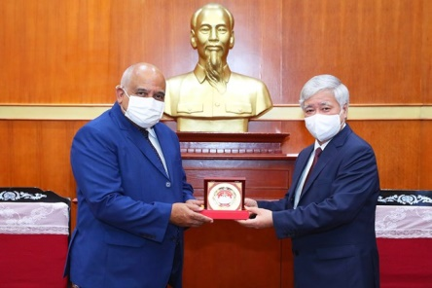  Chủ tịch UBTƯ MTTQ Việt Nam Đỗ Văn Chiến và Đại sứ đặc mệnh toàn quyền nước Cộng hòa Cuba tại Việt Nam Orlando Nicolas Hernandez Guillen | 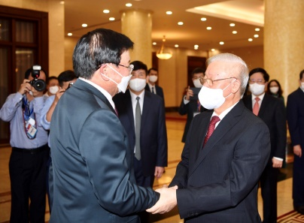  Tổng Bí thư Nguyễn Phú Trọng và Tổng Bí thư, Chủ tịch nước Lào Thongloun Sisoulith | 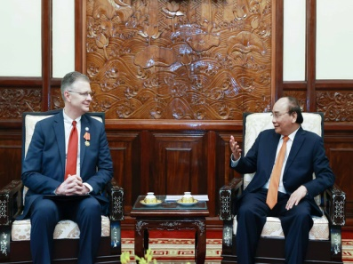  Chủ tịch nước Nguyễn Xuân Phúc và Đại sứ Hoa Kỳ tại Việt Nam Daniel J.Kritenbrink
  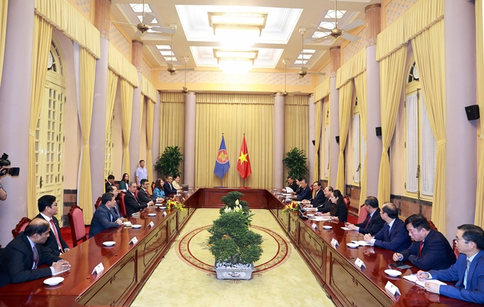
  Chủ tịch nước Nguyễn Xuân Phúc nhấn mạnh: Tham gia hợp tác ASEAN luôn là một trong những ưu tiên đối ngoại quan trọng của Việt Nam và quan hệ hữu nghị hợp tác với các nước láng giềng, bạn bè trong ASEAN đã trở thành nền tảng thiết yếu trong quan hệ song phương của Việt Nam.
  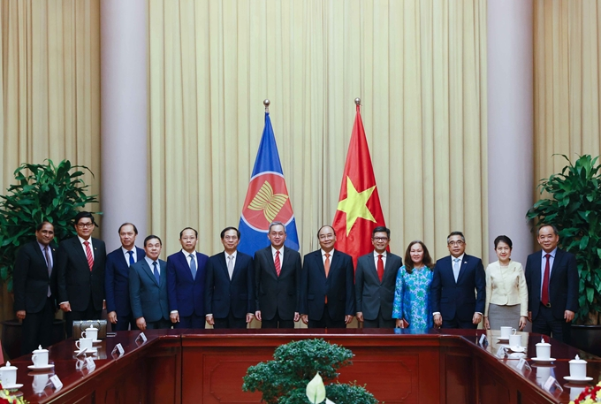
  Chủ tịch nước Nguyễn Xuân Phúc và các Đại sứ, Đại biện ASEAN.
  Nhà máy Thủy điện Hoà Bình được xây dựng tại hồ Hòa Bình, tỉnh Hòa Bình, trên dòng sông Đà thuộc miền bắc Việt Nam. Đây là nhà máy thủy điện lớn nhất Việt Nam và Đông Nam Á từ năm 1994 đến nay. Nhà máy thủy điện Hòa Bình do Liên Xô giúp đỡ xây dựng và hướng dẫn vận hành. | 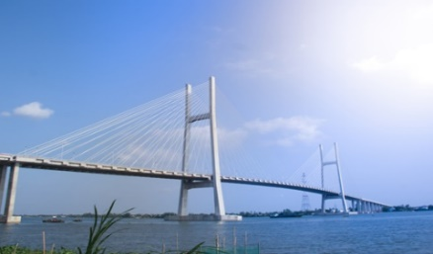  Cầu Mỹ Thuận  là cây cầu văng dây đầu tiên của nước ta. – Biểu tượng hợp tác giữa Việt Nam và Úc
  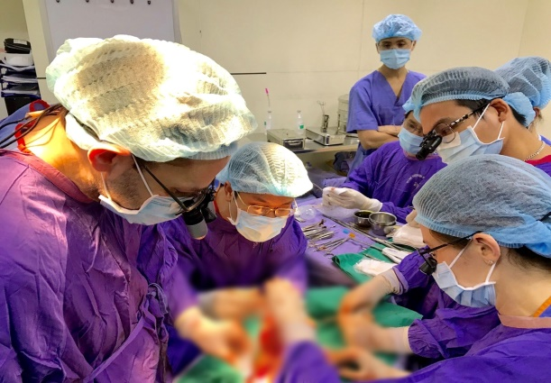
  Tổ chức Phẫu thuật Tạo hình Thẩm Mỹ Hoa Kỳ (RICE) hợp tác đặc biệt với Bệnh viện Đại học Y Hà Nội, thực hiện phẫu thuật nhân đạo cho các bệnh nhân.
Hoạt động 2: Kiểm tra, đánh giá quá trình tự học.

- Giáo viên hướng dẫn học sinh ghi chép lại các câu hỏi thắc mắc, các trở ngại của học sinh khi thực hiện các nhiệm vụ học tập.
Trường:
Lớp:
Họ tên học sinh

Môn học | Nội dung học tập | Câu hỏi của học sinh
GDCD

